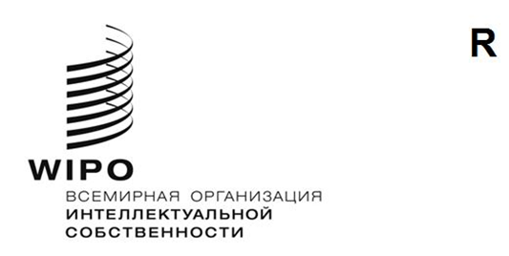

**Sccr/46/1 Prov.**

**оригинал:** **английский**

**дата:** **15 января 2025 года**

# Постоянный комитет по авторскому праву и смежным правам

**Сорок шестая сессия   
Женева, 7–11 апреля 2025 года**

Проект повестки дня

*подготовлен Секретариатом*

1. Открытие сессии
2. Принятие повестки дня сорок шестой сессии
3. Аккредитация новых неправительственных организаций
4. Охрана прав вещательных организаций
5. Ограничения и исключения для библиотек и архивов
6. Ограничения и исключения для образовательных и научно-исследовательских учреждений и лиц с ограниченными возможностями
7. Прочие вопросы

* Предложение о проведении исследования в области использования авторского права в цифровой среде

Информационное совещание на тему «Проблемы и перспективы, обусловленные развитием генеративного ИИ, с точки зрения авторского права»

* Предложение Сенегала и Конго включить вопрос о праве долевого участия (право следования) в повестку дня будущей работы Постоянного комитета по авторскому праву и смежным правам Всемирной организации интеллектуальной собственности
* Предложение Российской Федерации об укреплении охраны прав режиссеров-постановщиков на международном уровне
* Предложение о включении в повестку дня и план будущей работы Постоянного комитета по авторскому праву и смежным правам Всемирной организации интеллектуальной собственности (ВОИС) исследования по вопросу о праве на вознаграждение за выдачу произведений в публичных библиотеках
* Предложение о проведении исследования в отношении прав и вознаграждения авторов аудиовизуальных произведений за использование результатов их творчества
* Любые другие вопросы

1. Закрытие сессии

[Конец документа]